Лабораторна робота № 1 по дисципліні «Операційні системи»
Тема: Створення віртуальної машини, встановлення та налаштування гостьової операційної системи (ОС)
Вказівки: Для виконання лабораторних робіт необхідний комп’ютер с частотою не нижче 1 ГГц, об’ємом оперативної пам’яті не менше 256 МБайт и вільним дисковим простором на вінчестері не менше 5 ГБайт. Для зручності локалізації робочих папок всі використані та створюванні папки и файли розташовуються в папці C:\Temp\VM.
- Встановлення віртуальної операційної системи VirtualBox
Ознайомитися з роботою віртуальної машини VMware. Недоліки VMware за неї потрібно платити, вартість велика. Безкоштовна альтернатива VMWare – віртуальна машина VirtualBox.
Windows10. встановлювати та налаштовувати її потрібно в хостовій операційній системі Як приклад розглядаємо та використовуємо VirtualBox 6.0.12 for Windows та гостьову операційну систему Window (в залежності від використованої версії).
Порядок дій.
1. Встановлення віртуальної машини VirtualBox 6.0.12 for Windows
2. Створюємо віртуальну машину.
3. Встановлюємо гостьову операційну систему.
1. Встановлення віртуальної машини VirtualBox 6.0.12 for Windows.
Скачати дистрибутив віртуальної машини з офіційного сайту «www.virtualbox.org», сторінка https://www.virtualbox.org/wiki/Downloads. Там знаходяться всі останні версії віртуальної машини для більшості популярних операційних систем. Скачати версію для операційної системи Windows (мал. 1).
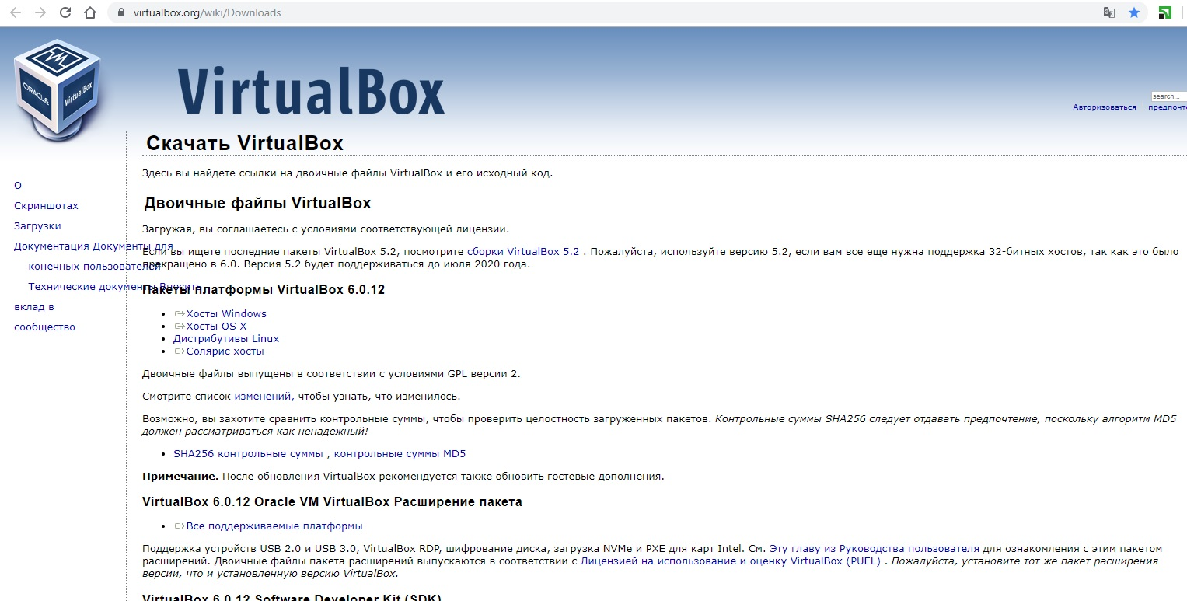

Мал.1. Cкачуємо віртуальну машину VirtualBox
Дистрибутив VirtualBox for Windows показаний у вигляді одного файла для виконання VirtualBox-6.0.12-133076-Win.exe об’ємом 166 Мб.
Після запуску файлу для виконання відкривається вікно, яке інформує про підготовку до початку встановлення програми (мал.2).
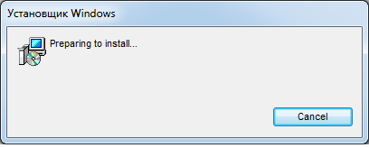
Мал.2. підготовка до встановлення VirtualBox
Впродовж декількох секунд відкриється вікно помічника встановлення. Для початку встановлення тиснемо кнопку «Next». Після цього відкриється вікно вибору об’єму та місця встановлення (мал.3).
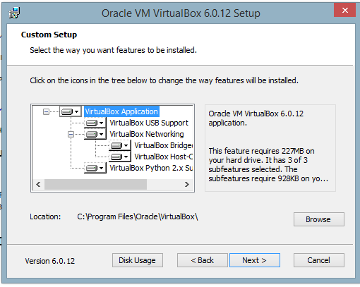
Мал.3. вибору об’єму та місця встановлення VirtualBox
По замовчуванню буде запропоновано провести встановлення всіх компонентів операційної системи. Не рекомендовано без потреби відключати встановлення будь-яких компонентів віртуальної машини (вони всі знадобляться навіть при мінімальному використанню віртуальної машини). Також по замовчуванню буде запропоновано встановити програму в папку «Programs Files\Oracle\VirtualBox\». Для переходу до наступного етапу встановлення натиснути кнопку «Next».
У вікні що відкриється (мал.4) будуть запропоновані базові налаштування запуску віртуальної машини:
- створити ярлик на робочому столі;
- створити ярлик в панелі швидкого запуску;
- зареєструвати розширення файлів Virtual Box в операційній системі.
Лишити налаштування за бажанням та звичками.

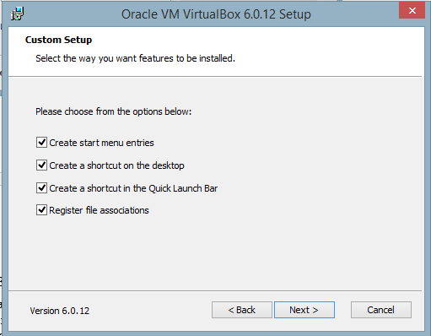
Мал.4. налаштування запуску VirtualBox
Для продовження встановлення віртуальної машини натиснути «Next», після чого відкриється вікно (мал.5) яке попереджує, що в процесі встановлення буде розірване з’єднання з мережею. З метою запобігання втрат даних доцільно завершити роботу додатків які використовують з’єднання з мережею та дочекатися закінчення закачування всіх даних з мережі.
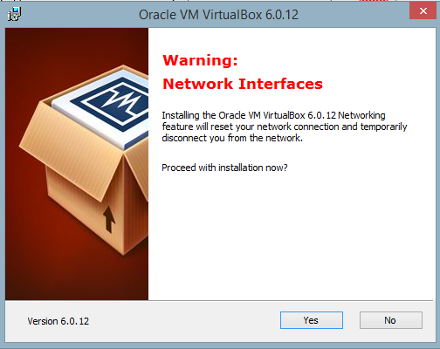
Мал.5. попередження про тимчасове відключення з’єднання з мережею
З’єднання з мережею буде перерване на декілька секунд а потім автоматично відновиться, тому натиснути кнопку «Yes» для переходу до наступного етапу підготовки до встановлення віртуальної машини. У вікні що відкриється (мал.6) повідомляється, що всі необхідні підготовчі етапи до встановлення виконані та можливо починати встановлення. Для початку встановлення натиснути кнопку «Install», відкриється вікно що показує процес встановлення (мал.7).
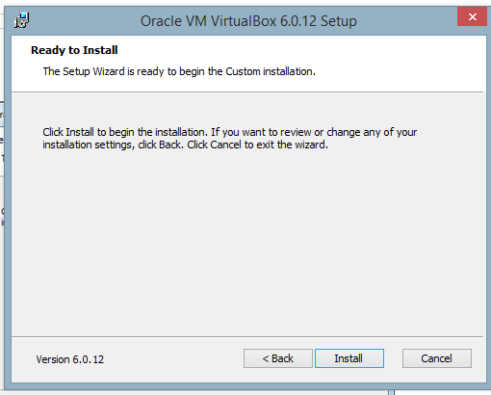
Мал.6. початок встановлення VirtualBox
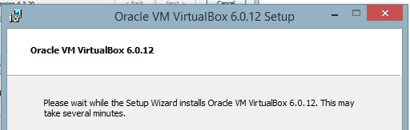
Мал.7. процес встановлення VirtualBox
В процесі встановлення операційна система буде запитувати підтвердження дозволу встановлення контролерів USB-канала для віртуальної машини (мал.8) та мережевих служб (мал.10).
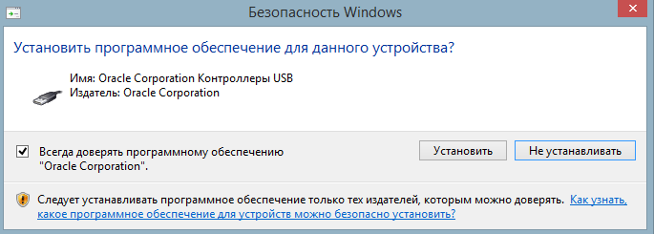
Мал.8. запит на дозвіл на встановлення контролерів USB-каналу
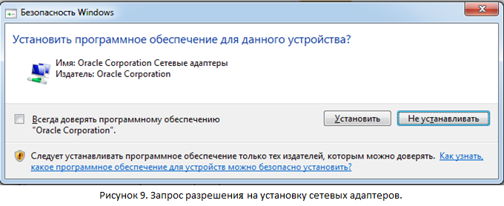
Мал.9. запит на дозвіл на встановлення мережевих адаптерів
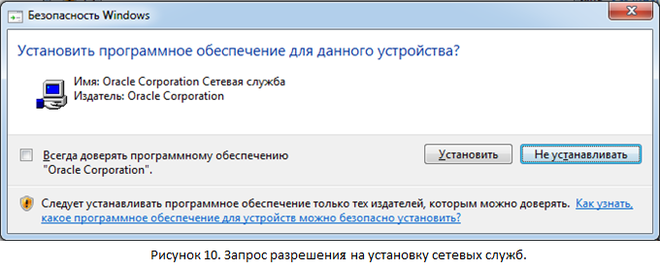
Мал.10. запит на дозвіл на встановлення мережевих служб
Для зручної роботи з віртуальною машиною бажано мати можливість доступу до контролерів USB та роботи з мережею, тому підтверджуємо з встановленням цих компонентів.
Після закінчення процесу встановлення на екрані відкриється вікно що повідомляє про цю подію (мал.11). натиснути на кнопку «Finish» для завершення процесу встановлення та переходу до створення та налаштування віртуальної машини.
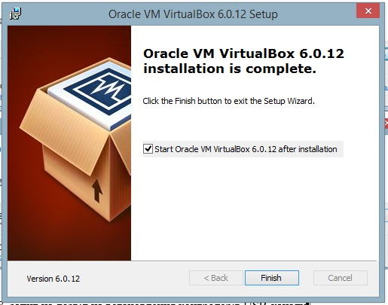
Мал.11. завершення процесу встановлення VirtualBox
II. Створення віртуальної машини.
Запустити VirtualBox та дочекатися поки відкриється головне вікно програми (мал.12). 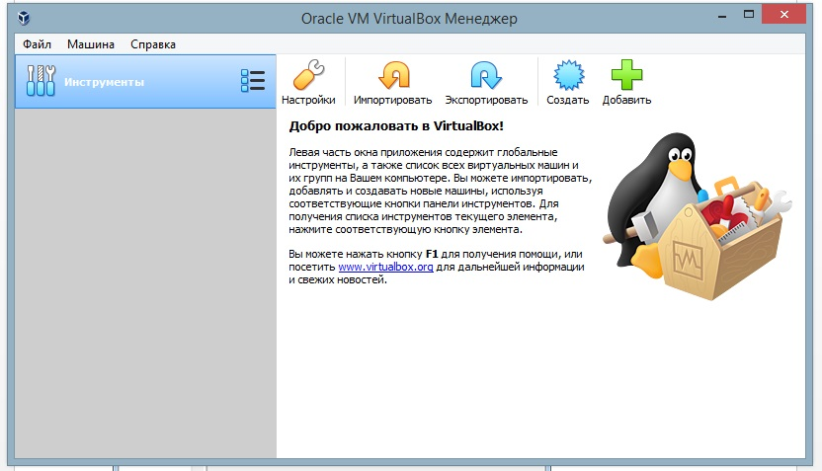
Мал.12. головне вікно VirtualBox
Для створення віртуальної машини натиснути кнопку 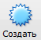 або вибрати пункт меню «Машина->створити» («Машина->создать») або натиснути кнопки Ctrl+N. У вікні що відкриється (мал.13) задати ім’я віртуальній машині, тип та версію гостьової операційної системи. Для кожної бригади створити унікальне ім’я віртуальній машині.
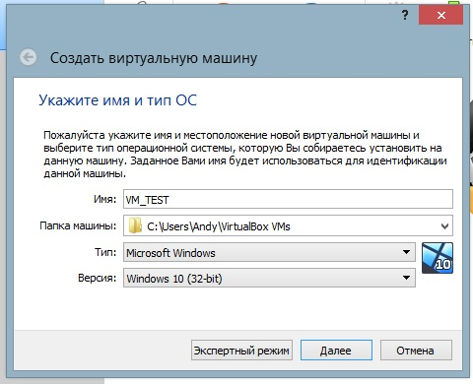
Мал.13. вибір імені та операційної системи для віртуальної машини. Для кожної бригади створити унікальне ім’я віртуальній машині.
У якості гостьової системи використати Windows, тип гостьової системи Microsoft Windows, версія Windows10 (32 bit). Після встановлення необхідних параметрів натиснути кнопку «Next». У вікні що відкриється (мал.14) вибрати об’єм оперативної пам’яті який буде відведений для віртуальної машини.
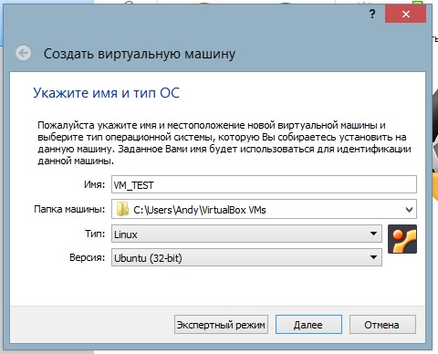
* тип гостьової системи LINUX, версія Ubuntu (32 bit) буде використовуватися у подальших лабораторних роботах. Не встановлювати зараз.
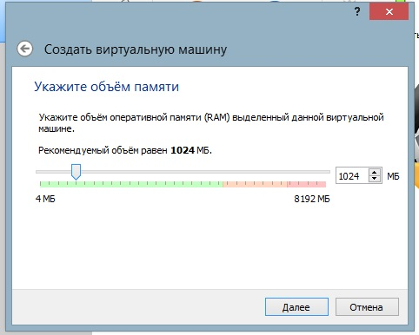
Мал.14. вибір об’єму оперативної пам’яті для віртуальної машини
Не рекомендується використовувати об’єм пам’яті менший ніж 512 МБ. Малий об’єм пам’яті значно зменшить швидкість роботи віртуальної машини. Після встановлення бажаного (можливого) об’єм пам’яті натиснути на кнопку «Next».
У вікні (мал.15) необхідно вибрати віртуальний жорсткий диск з якого буде працювати віртуальна машина.

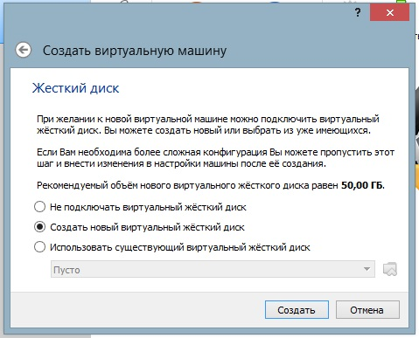
Мал.15. вибір віртуального жорсткого диску
Існує два варіанта вирішення питання вибору віртуального жорсткого диску: вибрати вже готовий або створити новий. У навчальних цілях вибираємо «створити новий віртуальний жорсткий диск» («Создать новый виртуальный жесткий диск»), натиснути на кнопку «Створити» («Создать»), та очікуємо на реакцію системи.
У вікні що відкриється (мал.16) вибрати тип файлу VDI та натиснути на кнопку «Далі» («Далее).
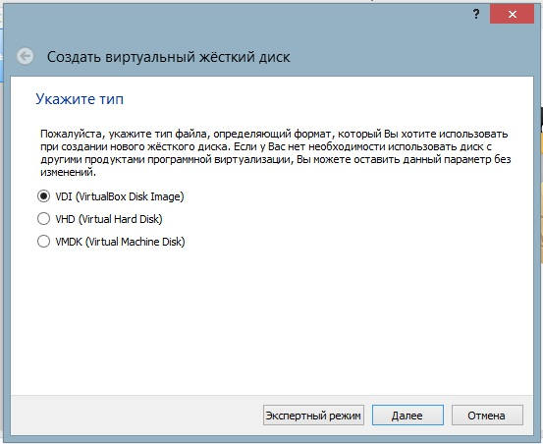
Мал.16. створення віртуального жорсткого диску
У вікні що відкриється (мал.16-1) вибрати файл динамічного жорсткого диску та натиснути на кнопку «Далі» («Далее).
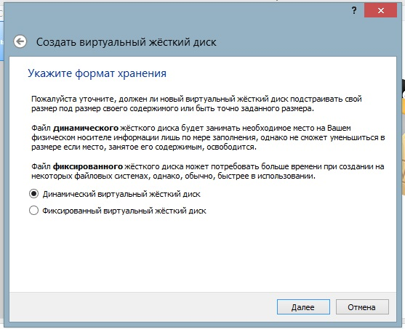
Мал.16-1. створення віртуального жорсткого диску
У вікні що відкриється налаштувати параметри жорсткого диску (мал.17).
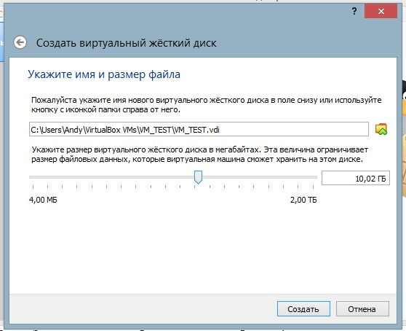
Мал.17. налаштування параметрів віртуального жорсткого диску
Попередження: перед початком створення віртуального жорсткого диску переконатися у наявності вільного місця на жорсткому диску комп’ютера.
Встановити розмір віртуального диску 5ГБ та фіксованим для контролю ресурсів що займає віртуальна машина.( Якщо ресурси комп’ютера дозволяють встановити розміри жорсткого диску що створюється 10ГБ.)
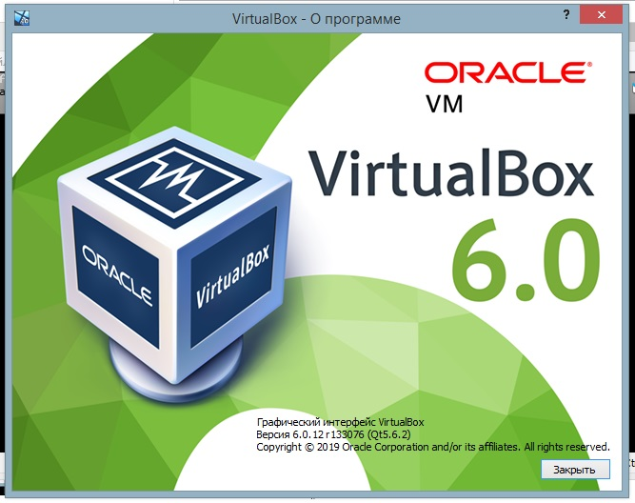
Для створення віртуального жорсткого диска натиснути на кнопку «Створити». («Создать»), при відсутності помилок відкриється нове вікно (мал.18). Необхідний час створення віртуального жорсткого диску зумовлений конфігурацією комп’ютера.
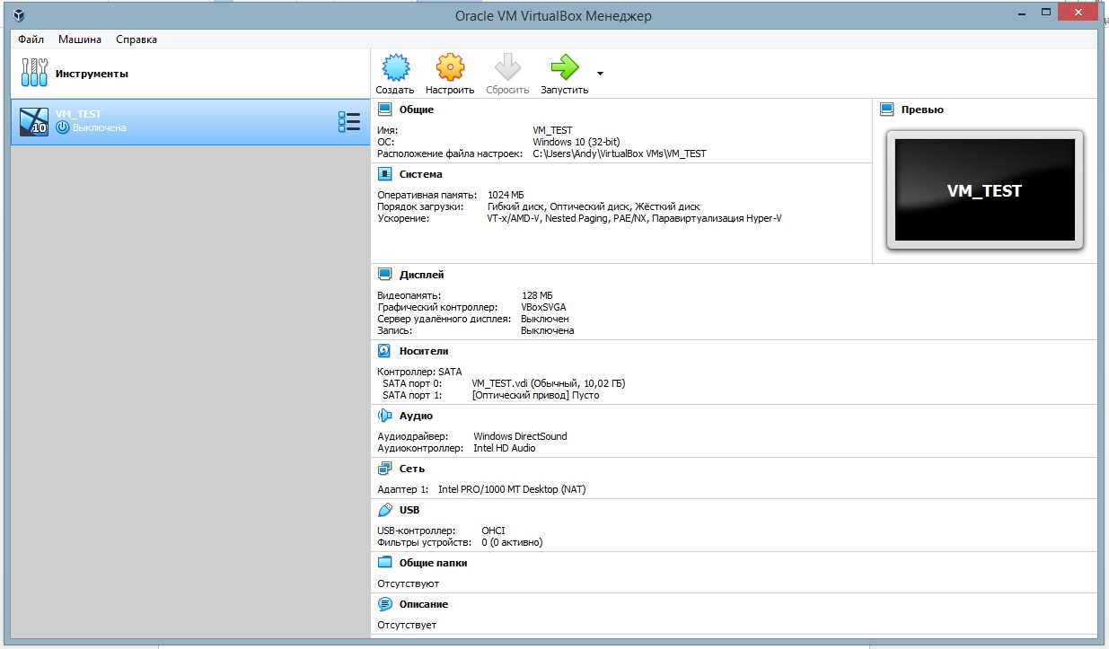
Мал.18. процес створення віртуального жорсткого диску
Створений віртуальний диск це файл у хостовій операційній системі з вказаною назвою та розширенням VDI. Операції з цим файлом: переміщування, копіювання, перенесення на інший комп’ютер. Переваги: можливість переносити цей файл жорсткого диску на FLASH носії; можливість працювати з ним на різних комп’ютерах.
Після створення віртуального жорсткого диску, в основному вікні програми VirtualBox з’явиться нова віртуальна машина (мал.18).

3. Встановлення гостьової операційної системи.
Процес встановлення гостьової операційної системи починається автоматично після першого запуску віртуальної машини. Натиснути на кнопку 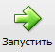. Через деякий час у вікні що відкриється (мал.20), вказати шлях до завантажувального диску та образу завантажувального диска.
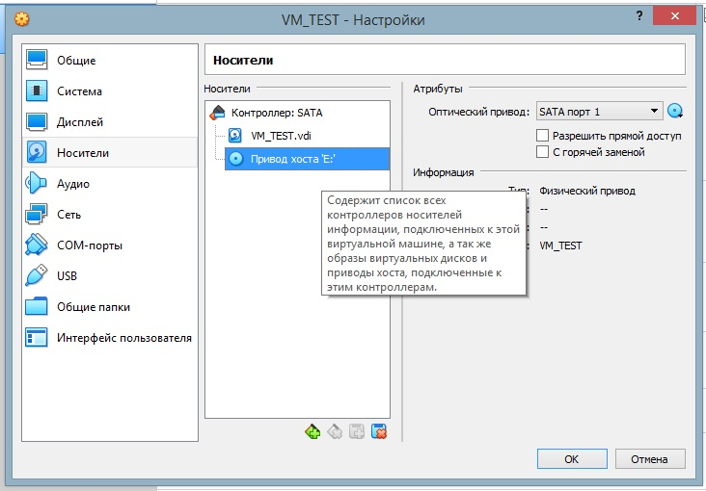
Мал.20. шлях до завантажувального диску та
Скачати завантажувальний диск Windows10 ISO та встановити операційну систему з образу завантажувального диску. Для вибору образу завантажувального диску натиснути на кнопку. У вікні що відкриється (мал.21) вибрати файл та натиснути кнопку «ок».

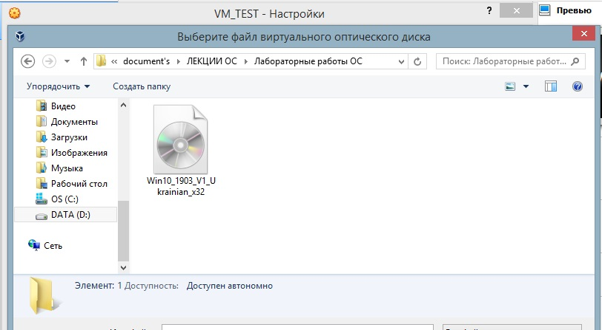
Мал.21. образ завантажувального диска.
Вказати диск та натиснути кнопку «ок» (мал.22).
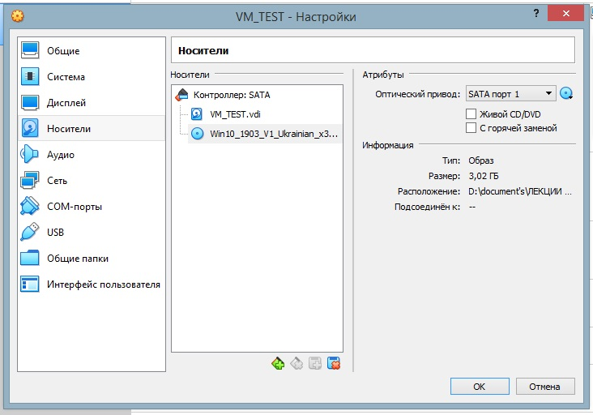
Мал.22. вибір образу завантажувального диску.
Після натискання на кнопку «ОК» почне працювати віртуальна машина (мал.23). через деякий час автоматично почне встановлюватися гостьова операційна система. Використати підказки для полегшення роботи з віртуальною машиною та гостоьвою операційною системою.
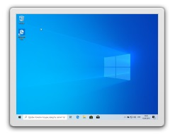
Мал.23. встановлена гостьова операційна система
Процес встановлення гостьової операційної системи не відрізняється від процесу встановлення операційної системи Windows на реальний комп’ютер або на віртуальну машину VMWare. Для налаштування гостьової операційної системи використати VBoxGuestAdditions_6.0.4 або аналогічний (мал.24)
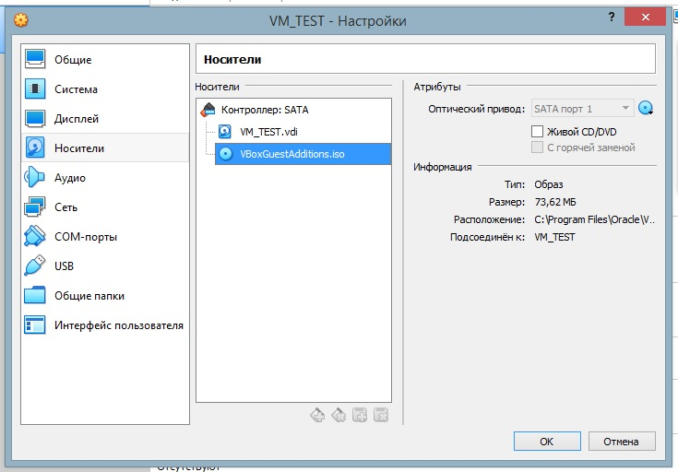
Мал.24. встановлення VBoxGuestAdditions_6.0.4

Завдання:
- Встановити на комп’ютер віртуальну машину з унікальним ім’ям.
- Встановити гостьову операційну систему.
- Оформити звіт по лабораторній роботі.

